Перечень транспортных средств, признанных брошенными, разукомплектованными, бесхозяйными
дата осмотра | адрес | марка/модель/гос. номер/цвет | срок добровольного/принудительного перемещения | фотоматериалы
03.07.2019 | ул. Ю. Янониса, 8/1 | ВАЗ 2112  Н607ХН 36  серебристый | 17.07.2019/ в соответствии с п. 4.1, 4.2 постановления № 36 от 29.01.2018 | 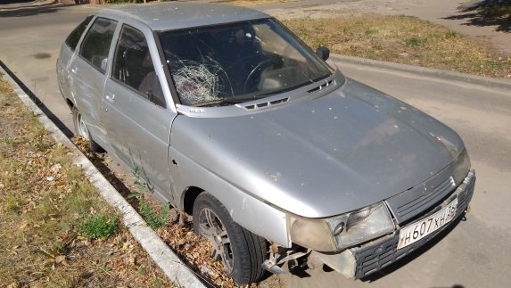 | 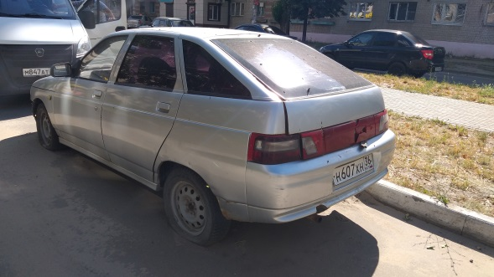
03.07.2019 | ул. Ю. Янониса, 8/1 | АЗЛК 2141  Х948ТВ 36  белый | 17.07.2019/ в соответствии с п. 4.1, 4.2 постановления № 36 от 29.01.2018 | 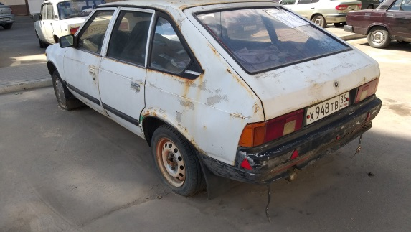 | 